

**Instituto Tecnológico de Chetumal**

**Programación Web**

**Ingeniería en sistemas computacionales I6U**

Alumno:

Dominguez Dominguez Jhoedy Indurain

# 

# **Manual de uso**

## **Examinar un archivo .CSV**

Para convertir el archivo a una tabla, existen dos formas de agregarlo.

1. La primera es dándole click al botón **“Examinar”**.



1. Se nos abrirá nuestro **Explorador de Archivos** y seleccionamos el documento.

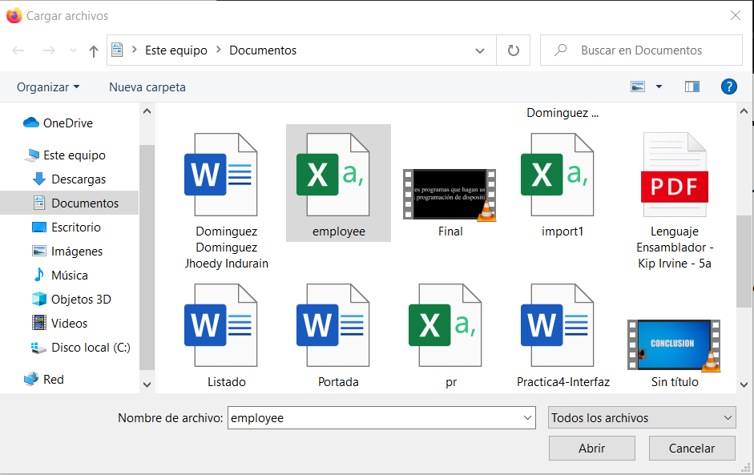

1. En el caso de la segunda opción es arrastrando el archivo, directamente hacia el botón **“Examinar”.**

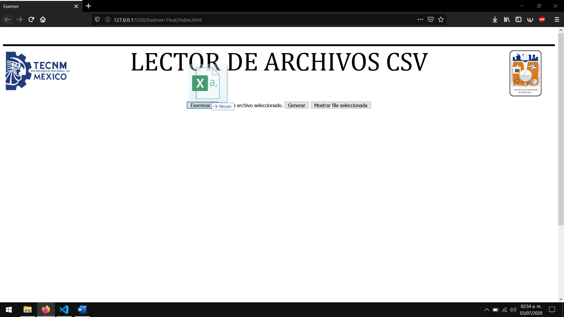

## **Mostrar el archivo .CSV en el navegador**

1. Para visualizar el archivo, únicamente damos Click en el botón de **“Generar”.** A continuación, nos desplegara una tabla con una cabecera y los datos.

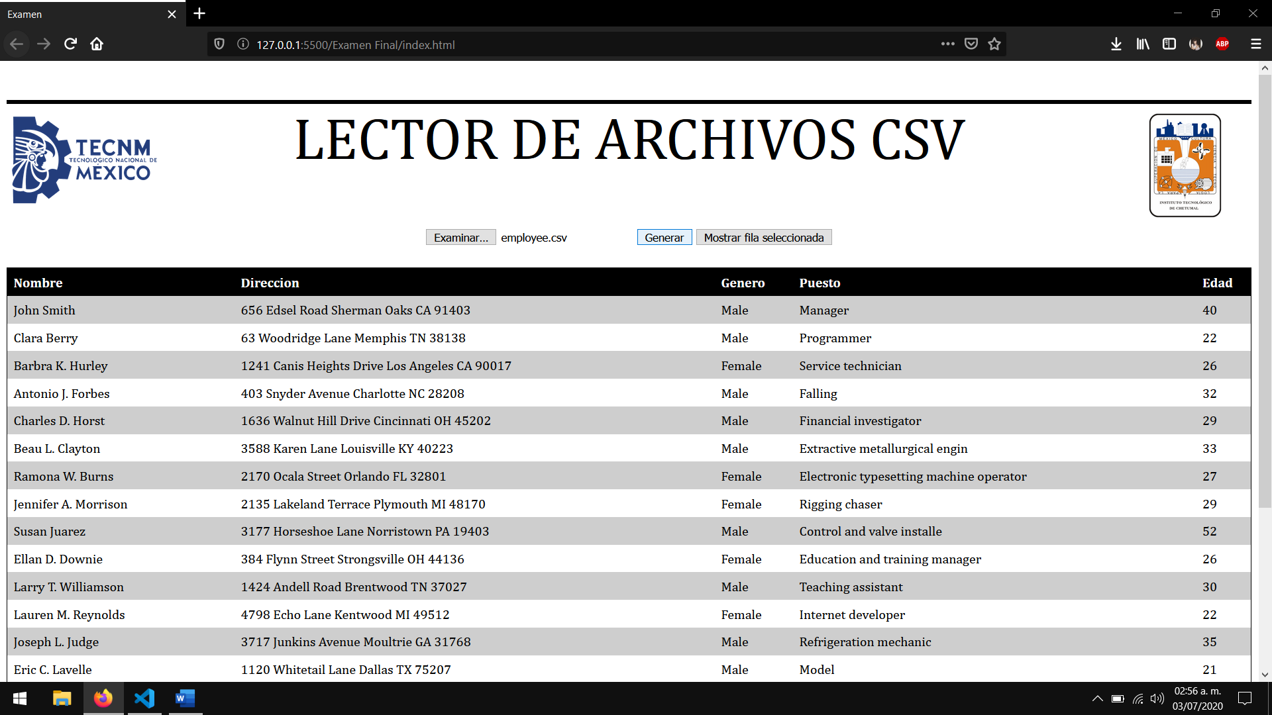

## **Seleccionar una columna de la tabla**

1. Para seleccionar una columna damos Click sobre ella y se pondrá de color verde.

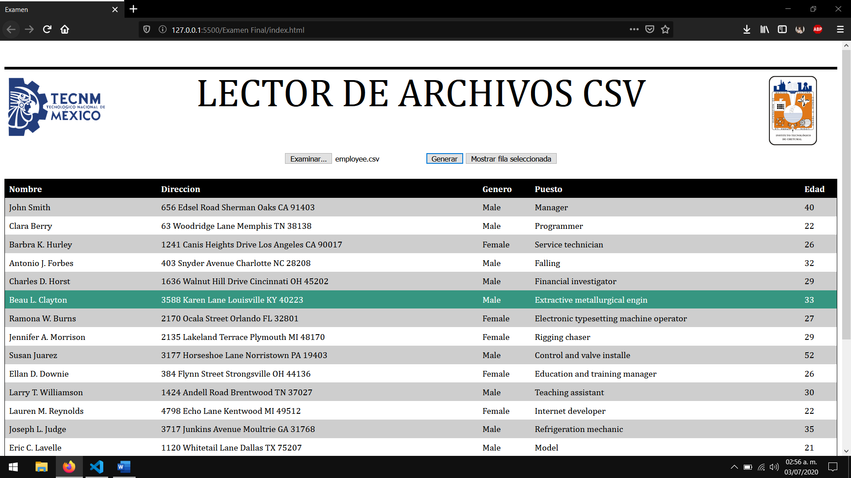

1. Luego damos Click sobre el botón **“Mostrar fila seleccionada”.**



1. Nos aparecerá una alerta de que hemos presionado el botón.

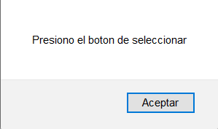

1. Nos aparecerá una ventana de alerta en donde se mostrará la información de la columna seleccionada.

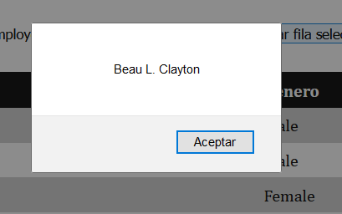

1. Para acceder al modo consola en Firefox presionamos click derecho e inspeccionar elemento.

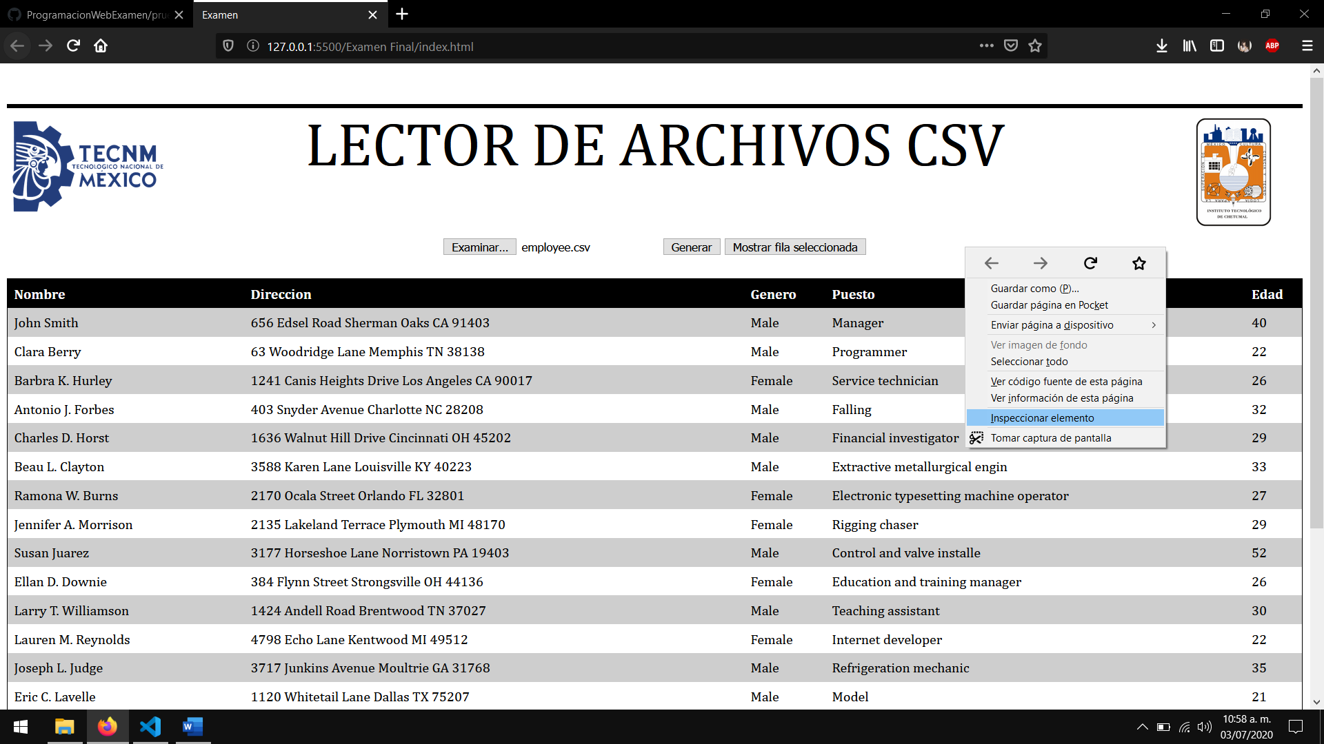

1. En el modo consola veremos que nos aparece un mensaje donde nos indica que hemos presionado el botón de seleccionar.

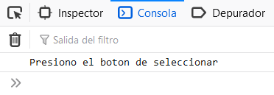

7. Y también nos mostrara el valor que se imprimió en la alerta.

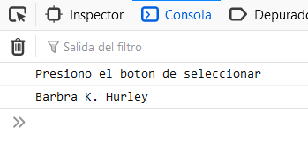

## 

## **Excepciones**

1. La primera excepción que se realiza es al momento en el que se desea convertir un archivo que no se tipo .CSV o no se ingresa ningún archivo, en este caso se muestra una alerta en el al usuario se le indica que no es el tipo de archivo correcto. En el siguiente ejemplo intentaremos con un archivo .docx.

